关于农学院综合测评“学生自评”证明材料相关要求

（具体加分值，见学院文件）

1. 德育加分
2. 学生组织任职加分：以聘书为准或者农学院官网公示为准（没有相关证明的可反馈给组织负责人）。
3. 班委加分：班委任期不足一年的原则上不给予加分，若一个职位两个人当，加分平分。
4. 个人荣誉与集体荣誉证明：以农学院院网截图或者荣誉证书（盖章）为准。（集体荣誉全班通用一份）
5. 德育扣分：以校级或者院级通报批评公示为准。

班委等各种干部任职在德育的“社会工作”项。

1. 智育加分
2. 论文加分：以图书馆检索证明为准。（如果是期刊发表截图，请附上其他证明材料，证明该作者是本人）。
3. 专利加分：以获得发明专利证书为准。
4. 比赛加分：以盖章奖状为准或者校级、院级公示为准。其他赛事是否能加分，以**《华南农业大学学生竞赛奖励办法》**规定的为准。同学们在上传材料的时候要注意筛选。
5. 大创立项：以盖章的大创立项书或者盖章的创新创业学院的证明为准。
6. 英语四六级：以证书或者全国教育考试网查询的截图，务必有个人信息，且有证书发放日期或考试通过时间，否则加分无效。
7. 体育加分

以比赛获奖奖状（盖章）或者校级院级官网公示名单为准。（不可拿奖杯当证明材料），其他赛事是否能加分，以**《华南农业大学学生竞赛奖励办法》**中规定的为准。同学们在上传材料的时候要注意筛选。

1. 美育加分

以比赛获奖奖状（盖章）或者校级院级官网公示名单为准。他赛事是否能加分，以**《华南农业大学学生竞赛奖励办法》**中规定的为准。同学们在上传材料的时候要注意筛选。

1. 劳育加分
2. 以比赛获奖奖状（盖章）或者校级院级官网公示名单为准。
3. 志愿活动截图：录入i志愿的活动请用电脑登录截图，要求可以看出时间。其他志愿活动在规定时间内有证明即可。（院网上公示的志愿证明，或有学院盖章的纸质版（扫描版或照片）也可作为加分材料，请按照上述要求上传。）

注意：根据综测文件，志愿服务的加分为**0.2分/次（上限1分）**

六、其他说明：

1. 自评材料上传要求：要求可以**看到比赛或者活动名称、网址，举办时间，并且圈出自己的名字或者班级**，**否则为无效截图。各种活动的时间范围参照每年发布的综测通知文件。**本院不接受以公众号推文形式的活动证明
2. 盖章的奖状是否能够加分要通过后期年级、学院审核，是否加分视审核结果而定。
3. **提交综测加分的时候，一个项目写一条，不要几个加分的项目都传在一起。**
4. 为解决综测学生自评期间上传附件导致数据拥挤，请在上传图片时控制大小最好在几百k，不要直接手机拍照就直接上传。
5. 其他要求请查看华南农业大学农学院本科生综合测评及评优实施办法。
6. 一点建议：如果体测未达标或有挂科的同学，虽无法申请奖学金，但依旧建议大家参与到综合测评的评审工作中，毕竟这也是大家一学年下来在德智体美劳各方面的总结和成果。

**示例：**

我院各类加分证明材料均在农学院院网

网址：<https://nxy.scau.edu.cn/->学生工作-学风建设及纪律通报

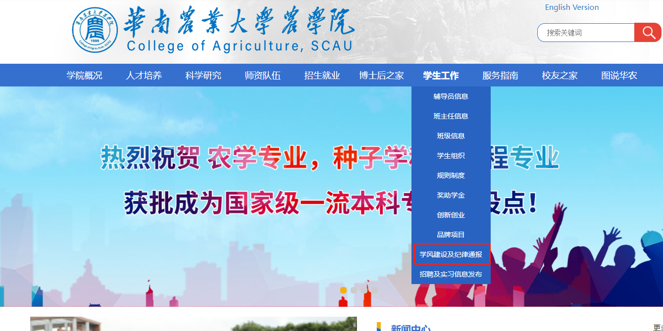

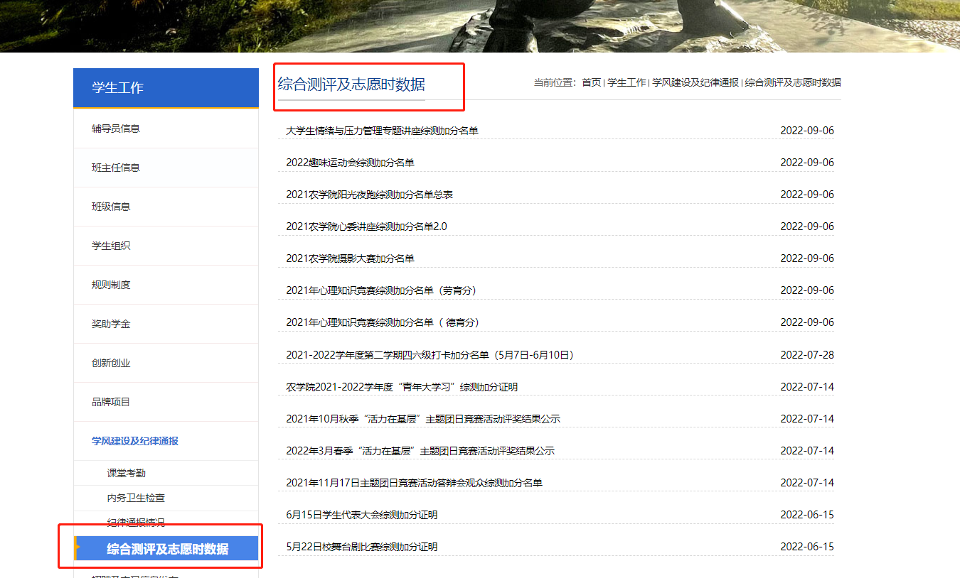

获取加分材料时，**截图需显示网址**，并在图中**圈出自己的名字/班级**。**（否则加分材料无效！）**

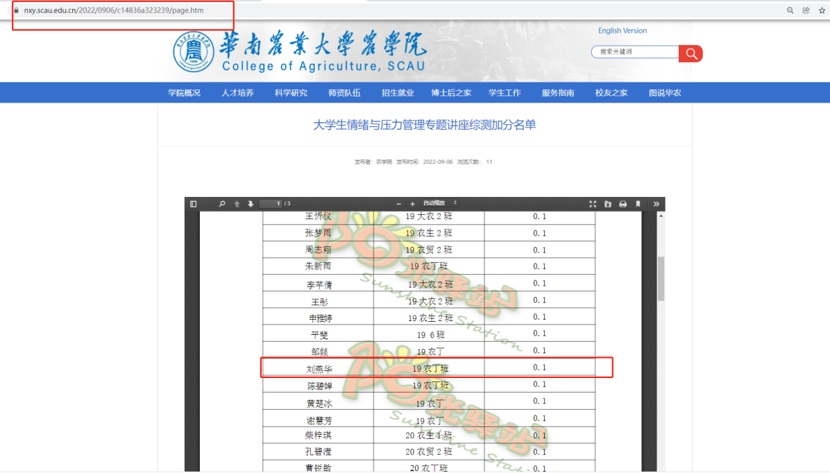

图片保存命名为：**上/下学期+活动+德/智/体/美/劳育+具体加分数**，上图示例：**上学期心理讲座观众劳育0.1**（要求简洁方便审核），上传到系统也会显示图片命名，**为便于后期审核，请同学们一定要修改材料名称！**

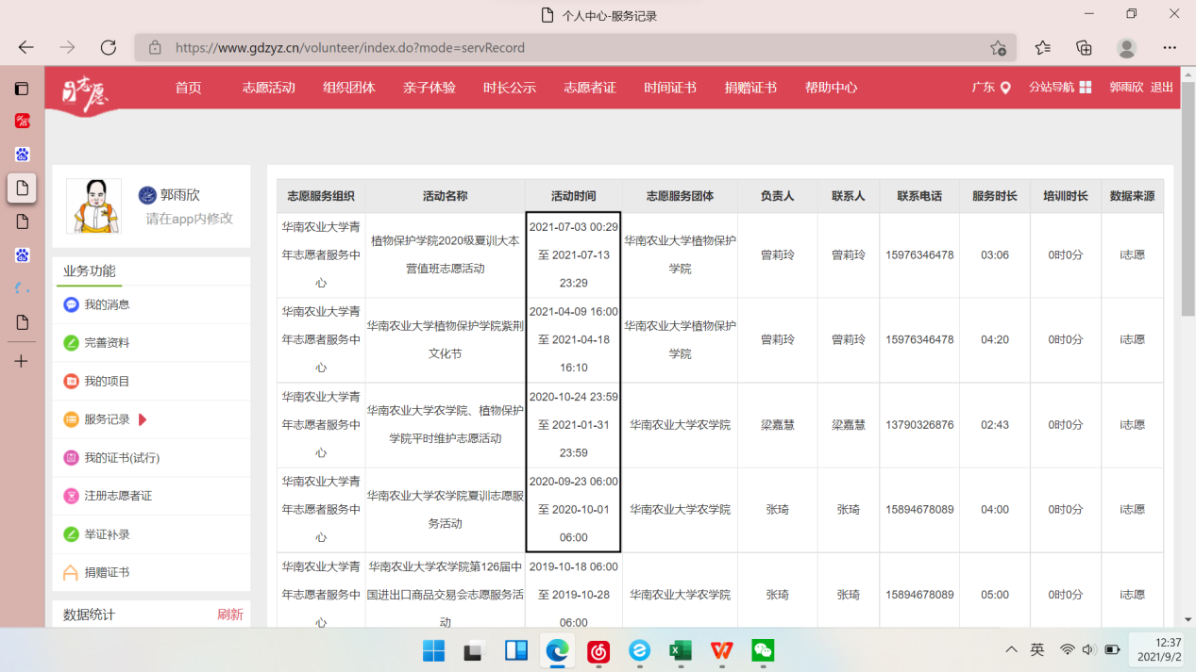

志愿证明加分：

i志愿截图：主要是圈出志愿的时间。命名：**志愿x次**

**以下附件来源于《华南农业大学学生竞赛奖励办法》(华南农办〔2022〕38号)**

附件1

科技竞赛奖励名录

（一）教育部中国高等教育学会2022年科技竞赛名录

1.中国“互联网+”大学生创新创业大赛

2.“挑战杯”全国大学生课外学术科技作品竞赛

3.“挑战杯”中国大学生创业计划大赛

4.ACM-ICPC国际大学生程序设计竞赛

5.全国大学生数学建模竞赛

6.全国大学生电子设计竞赛

7.中国大学生医学经书技能大赛

8.全国大学生机械创新设计大赛

9.全国大学生结构设计竞赛

10.全国大学生广告艺术大赛

11.全国大学生智能汽车竞赛

12.全国大学生交通运输科技大赛

13.全国大学生电子商务“创新、创意及创业”挑战赛

14.全国大学生节能减排社会实践与科技竞赛

15.全国大学生工程实践与创新能力竞赛

16.全国大学生物流设计大赛

17.外研社全国大学生英语系列赛-英语演讲、英语辩论、英语写作、英语阅读

18.全国职业院校技能大赛

19.两岸新锐设计竞赛.华灿奖

20.全国大学生创新创业训练计划年会展示

21.全国大学生化工设计竞赛

22.全国大学生机器人大赛-RoboMaster、RoboCon、RoboTac

23.全国大学生市场调查与分析大赛

24.全国大学生先进成图技术与产品信息建模创新大赛

25.全国三维数字化创新设计大赛

26.世界技能大赛

27.世界技能大赛中国选拔赛

28.“西门子杯”中国智能制造挑战赛

29.中国大学生服务外包创新创业大赛

30.中国大学生计算机设计大赛

31.中国高校计算机大赛-大数据挑战赛、团体程序设计天梯赛、移动应用创新赛、网络技术挑战赛、人工智能创意赛

32.蓝桥杯全国软件和信息技术专业人才大赛

33.米兰设计周-中国高校设计学科师生优秀作品展

34.全国大学生地质技能竞赛

35.全国大学生光电设计竞赛

36.全国大学生集成电路创新创业大赛

37.全国大学生金相技能大赛

38.全国大学生信息安全竞赛

39.全国高校数字艺术设计大赛

40.全国周培源大学生力学竞赛

41.中国大学生机械工程创新创意大赛-过程装备实践与创新赛、铸造工艺设计赛、材料热处理创新创业赛、起重机创意赛、智能制造大赛

42.中国机器人大赛暨RoboCup机器人世界杯中国赛

43.“中国软件杯”大学生软件设计大赛

44.中美青年创客大赛

45.RoboCom机器人开发者大赛

46.“大唐杯”全国大学生移动通信5G技术大赛

47.华为ICT大赛

48.全国大学生物理实验竞赛

49.全国大学生生命科学竞赛（CULSC）-生命科学竞赛、生

命创新创业大赛

50.全国大学生物理实验竞赛

51.全国高校BIM毕业设计创新大赛

52.全国高校商业精英挑战赛-品牌策划竞赛、会展专业创新创业实践竞赛、国际贸易竞赛、创新创业竞赛

53.“学创杯”全国大学生创业综合模拟大赛

54.中国高校智能机器人创意大赛

55.中国好创意暨全国数字艺术设计大赛

56.中国机器人及人工智能大赛

（二）中国学位与研究生教育学会2021年研究生创新实践系列大赛名录

1.智慧城市技术与创意设计赛

2.未来飞行器创新赛

3.数学建模竞赛

4.电子设计竞赛

5.中国研究生创“芯”大赛

6.人工智能创新大赛

7.机器人创新设计大赛

8.能源装备创新设计大赛

9.公共管理案例大赛

10.乡村振兴科技强农+创新大赛

（三）广东省本科高校大学生十大学科竞赛名录

1. 广东省高等学校大学生工业设计大赛

2. 广东省工科大学生实验综合技能竞赛

3. 广东省本科高校师范生教学技能大赛

4. 全国大学生数学建模竞赛广东省分赛

5. 全国大学生英语演讲比赛广东省分赛

6. 全国大学生广告艺术大赛广东省分赛

7. 全国大学生工程训练综合能力竞赛广东省分赛

8. 全国大学生电子设计大赛广东省分赛

9. 广东省大学生计算机设计大赛

10. 广东省大学生生物化学实验技能大赛

附件2

文化艺术竞赛活动奖励名录

1.全国大学生艺术展演活动（教育部）（A级）

2.全国法治动漫微视频征集展示活动（中宣部、中央网信办、司法部全国普法办、中国法学会）（A级）

3. 中华经典诵写讲大赛（教育部办公厅）（B级）

4. 广东省大学生艺术展演活动（广东省教育厅）（B级）

5.广东省大学生校园文体艺术季（共青团广东省委员会、广东省教育厅、广东省文化和旅游厅、广东省体育局、广东省学生联合会）（B级）

6.广东省规范汉字书写大赛（广东省教育厅、广东省语言文字工作委员会）（B级）

7.广东省大中专院校“百歌颂中华”歌咏活动（广东省教育厅）（B级）

附件3

体育竞赛奖励名录

（一）T1级体育竞赛

1.奥林匹克运动会（四年一届）

2.世界单项锦标赛

3.亚洲运动会（四年一届）

4.世界大学生运动会（四年一届）

5.世界大学生单项锦标赛

6.洲际大学生单项锦标赛

7.中华人民共和国全国运动会（四年一届）

（二）T2级体育竞赛

    1.中华人民共和国学生运动会（三年一届）

（三）A级体育竞赛

1.中国大学生体育协会主办的各类体育竞赛

2.广东省大学生运动会（三年一届）

（四）B级体育竞赛

1.广东省教育厅、广东省体育局等省级行政管理部门主办的各类体育竞赛，广东省学生体育艺术联合会主办的各类体育竞赛。

2.中国大学生体育协会主办的各项目的分区赛

3.中国高等农业院校体育理事会主办的各项大学生体育竞赛

4.中南区高等农业院校体育理事会主办的各项大学生体育竞赛